Waterland CB
Regio Noordkop Country & Bluegrass

www.regionoordkop.nl https://rtvpurmerend.nl
ether: 106.6 FM
Digitaal Ziggo: Kan. 918
luisteren on line kan via: luisteren online kan via:
www.regionoordkop.nl/live-radio/ https://rtvpurmerend.nl/radio/live

Na de uitzending kan het programma worden beluisterd wanneer u maar wilt, via
http://hans.vdveen.org/muziek/

U vindt daar de uitzendingen van het laatste half jaar, waar u vrij uit kunt kiezen.
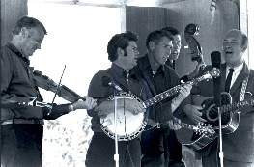

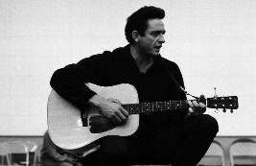
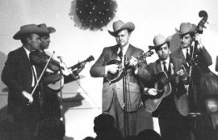
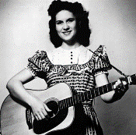
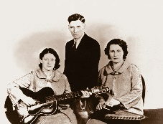
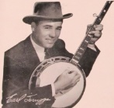
15 & 17 december 2024
Zondag 19:00-20:00 – Country & Bluegrass
Dinsdag 20:00-21:00 – Country & Bluegrass NieUw
Dinsdag 21:00-22:00 – Traditionele Country
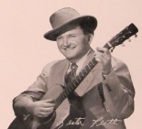
Dinsdag 22:00-23:00 – Bluegrass

samenstelling, montage & presentatie
Hans van der Veen
De vorige week liep het nog even mis met Waterland CB, maar ik heb er alle hoop op dat het nu gaat gelukken. Opstart probleempjes. Bij Regio Noordkop deed zich het eerste uur een onverklaarbare fout voor. Hopen maar dat het niet weer gebeurt.
Maar de volgende week is het al Kerst, dus deze week hebben we de Pré-Kerst-Show. Ik heb er veel plezier aan beleefd, dus ik hoop u ook. Ik zeg er verder niets over!!
Veel luisterplezier.

Zondag 15 november, 19:00-20:00
Waterland CB
Kerst Special 82
Pré Kerst Show 01
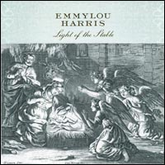

- Emmylou Harris Christmas time’s a-coming
- Kate & Anne McGarrigle The rebel Jesus
- Village Singers A carpenter, a mother and a king
- Wayne Warner If I believed in Santa Claus
- Jim Reeves An old Christmas card
- John Denver A baby just like you
- Brothers Four Mary’s boy child
- Garth Brooks O little town of Bethlehem
- Bill Monroe That’s Christmas to me
- Monroe Crossing Christ was born in Bethlehem
- Jimmy Martin Will we have room for Jesus
- Larry Sparks The birthday of our king
- Jesse Lee Campbell Angels we have heard on high
- Circa Blue Old toy trains
- Stroatklinkers Als ik met Kerst
- Donna Ulisse I see the light of the world
- Raymond Fairchild Jingle bells

Dinsdag 17 november, 20:00-21:00
Country & Bluegrass NieUw
Kerst Special 83
Nieuwe Kerst
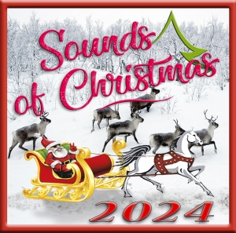

- Cape Breton Chorale Ding dong merrily on high
- Koe Wetzel I’ll be home for Christmas
- Don Harron & Catherine McKinnon & the Irish Rovers
Grandma got run over by a reindeer
- R.J. Moneypenny Two thousand years ago
- Rusty Young Christmas every day
- Jack Tempchin Christmas calling
- Jackson Hollow A song for Christmas
- Amy Grant & Vince Gill Till the season comes round again
- Little Big Town Someday at Christmas
- Dan & Shay Blame it on Santa
- Brett Eldredge & Kelly Clarkson - Sweet December
- Elvis Presley O little town of Bethlehem
- Jessie James Decker Away in a manger
- Kody Norris Show Mountain city Christmas
- Rob Lavender If we make it through December
- Tracy Newman Mama I know you aint Santa
- Lauren Talley Who would imagine a king

Dinsdag 17 november, 21:00-22:00
Regio Noordkop Country
Kerst Special 84
Kerst songs met een boodschap
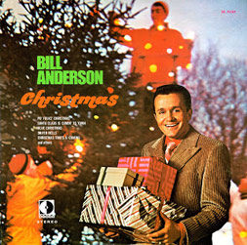

- Bill Anderson Christmas time’s a-comin’
- Wayne Warner Is I believed in Santa Claus
- John McCutcheon Christmas in the trenches
- Tommy Edwards The Christmas letter
- John Denver The peace carol
- Christopher Cross A dream of peace at Christmas
- Amy Grant Grown up Christmas list
- Kenny Rogers A soldier’s king
- Three Fox Drive & friends Watching over the soldiers at Christmas
- Simon & Garfunkel The seven o’clock news
- Loretta Lynn Christmas without daddy
- Jim Connell The red flag (1881)
- Phil Ochs No Christmas in Kentucky
- Joan Baez Christmas in Washington
- Bill Anderson Po’ folk Christmas
Bonus:
- Jona Lewie Stop the cavalry
- Father Ted Berndt Soldier’s Silent night

Dinsdag 17 november, 22:00-23:00
Regio Noordkop Bluegrass
Kerst Special 85
Bluegrass Kerst van niet-Kerst albums
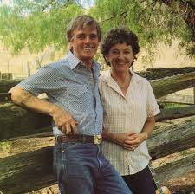
Bill & Thel Carey

- Flat Ridge Boys Christmas time’s a-coming
- Stiff Family Can’t stop Christmas from coming
- Tommy Edwards The Christmas train is coming
- Irene Kelley Happy birthday, little baby Jesus
- Tony Trischka Christmas cheer (this weary year)
- Brzdari Merry Christmas from our house to yours
- Cornerstone Mary’s song
- Rick & Thel Carey The crippled boy’s Christmas
- Jerry Salley Getting ready for a baby
- Larry Wallace Band It’s time to hear those jingle bells
- MacLain Family Christmas on the farm
- Northern Lights When the time had fully come
- Wade Spencer Hills of old Judea
- The Rochesters Little stranger
- Scott Vestal Season of joy
- Megan Lynch Chowning & Mary Sue England
Old Toy Trains
- Doug Dillard Band The first time I saw Mary
- Overall Brothers Christmas time in Texas
- Cross Point Stringband Christmas is about Christ
- James Alan Shelton Beautiful star of Bethlehem

De vorige week
Wilt u luisteren naar het programma van de vorige week?
Control+klik op onderstaande links

Zondag 8 december: Waterland CB - vervallen

Dinsdag 10 december: Country & Bluegrass NieUw - vervallen

Dinsdag 10 december: Noordkop Country: Emmylou Harris (4)
https://hans.vdveen.org/muziek/B - NOORDKOP COUNTRY/432B - R-N Country - 2024-12-10 - Emmyl;ou Harris (4).mp3

dinsdag 10 december: Noordkop Bluegrass: Diverse vogels
https://hans.vdveen.org/muziek/C - NOORDKOP BLUEGRASS/432C - R-N Bluegrass - 2024-12-10 - nog wat vogels.mp3

